Tillsynsbegäran – information om höga naturvärden i avverkningsanmälan A 42691-2024 i Gällivare kommun
Detta dokument behandlar höga naturvärden i avverkningsanmälan A 42691-2024 i Gällivare kommun. Denna avverkningsanmälan inkom 2024-10-01 och omfattar 16,8 ha.
Vi begär härmed att Skogsstyrelsen fattar beslut enligt miljöbalken som säkerställer att skogens höga naturvärden bevaras samt säkerställer att EU-lagstiftning efterlevs och att artskyddsbrott förhindras. Vi önskar även ta del av de ställningstaganden och beslut som myndigheterna meddelar till följd av aktuell avverkningsanmälan och föreningens inlaga (se 34 § förvaltningslagen).
Nedan beskrivs fynd av naturvårdsarter som gjorts i det avverkningsanmälda området.

Naturvårdsarter
I avverkningsanmälan har följande 3 naturvårdsarter hittats: fläckporing (VU), blå taggsvamp (NT) och vaddporing (NT). Av dessa är 3 rödlistade. För rödlistade arter har rödlistekategorin angivits inom parentes.
De påträffade naturvårdsarterna är ett tydligt kvitto på att detta rör sig om en skog med höga naturvärden. I Figur 1 visas en karta över det avverkningsanmälda området, där samtliga fyndplatser för naturvårdsarter som finns registrerade på Artportalen har markerats.
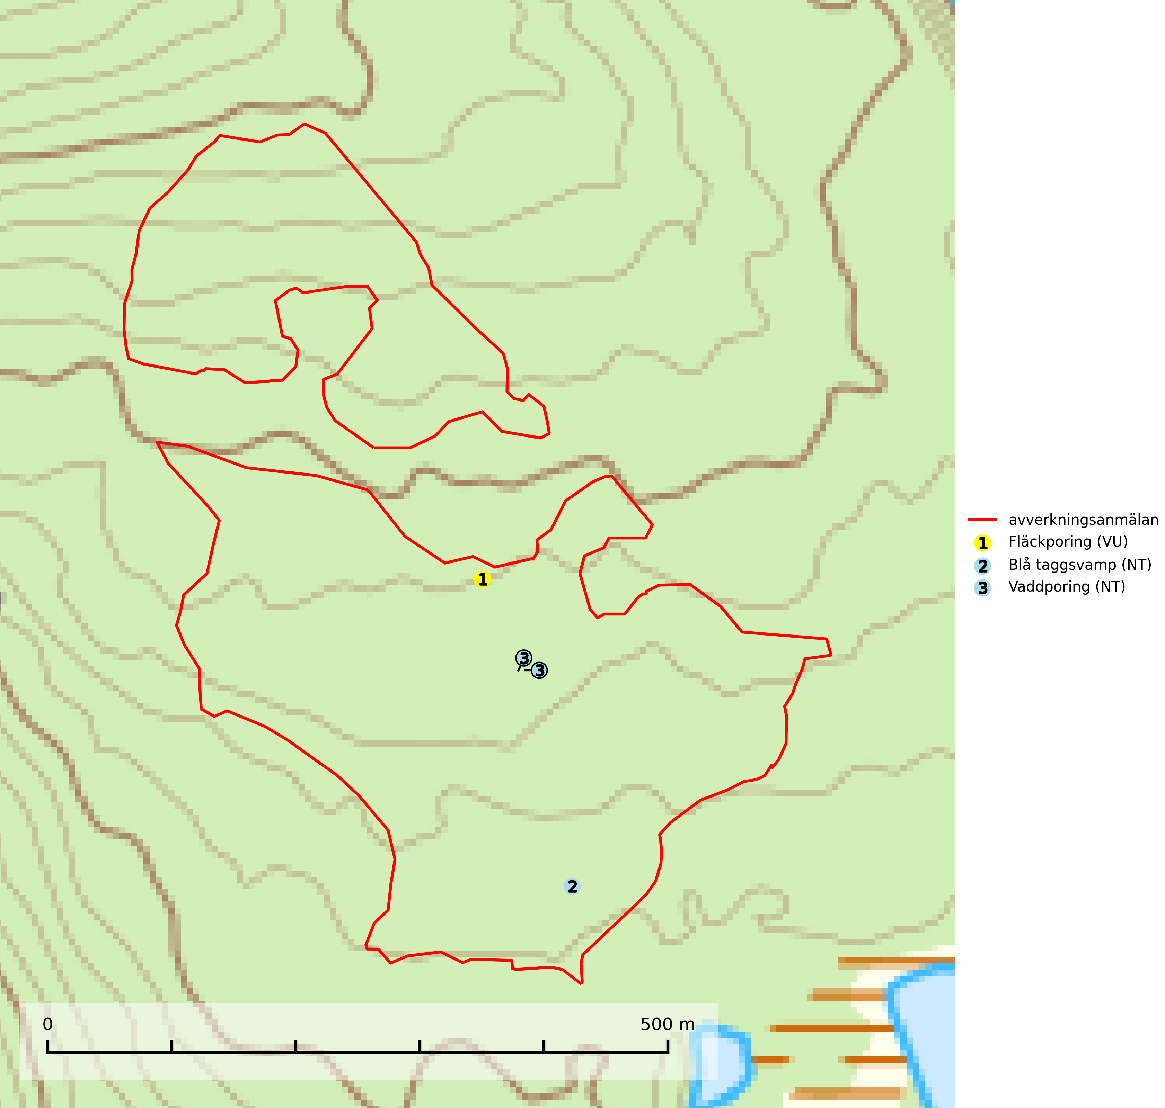
Figur 1. Fyndplatser för naturvårdsarter i det avverkningsanmälda området (röd linje). Markörer utan svart kant är placerade på fyndplatsen. Markörer med svart kant är placerade vid sidan av fyndplatsen och har ett svart streck som visar fyndplatsens exakta position. Kartans mittpunktskoordinat är N 7461260, E 751109 i SWEREF 99 TM.
Blå taggsvamp (NT) är en karaktärsart i såväl örtrika kalkbarrskogar som i torra sandtallskogar där det föreligger gammal skog med långvarig trädkontinuitet. Är sällsynt och mycket kravfull i södra och mellersta Sverige. Den hotas främst av skogsavverkning och tycks försvinna efter slutavverkning, markberedning och plantering. I kalkgranskogar verkar arten vara mycket känslig. Granskogar med arten bör formellt skydddas (SLU Artdatabanken, 2024; Nitare & Skogsstyrelsen, 2019).
Fläckporing (VU) är en mycket bra signalart som visar på tallnaturskogar med höga naturvärden. Den är placerad högst upp i Skogsstyrelsens värdepyramid för bedömning av skog med höga naturvärden och indikerar områden som är mer eller mindre opåverkade av skogsbruk och där det funnits en kontinuitet av tallågor i olika nedbrytningsstadier. För att på lång sikt bibehålla livskraftiga populationer i ett område behövs troligen större skyddade områden som tillåter att man upprätthåller en naturlig branddynamik (SLU Artdatabanken, 2024; Nitare & Skogsstyrelsen, 2019).
Vaddporing (NT) är en brunrötande vednedbrytare som hittas på undersidan av liggande murken tallved i olika former. Substratet utgörs framför allt av den typ av hård, kådimpregnerad och ofta kolad tallved som skapas i brandpräglad skog. Vedtypen nybildas i mycket liten omfattning och det är sannolikt att arten upplever en utdöendeskuld. För att garantera artens fortlevnad bör man både säkra att artens växtplatser hålls intakta samt att långsiktigt säkerställa att ny ved tillkommer, allra helst i omedelbar anslutning till artens växtplatser. Skoglig gallring och annat uttag av virke innebär ett hot mot arten (SLU Artdatabanken, 2024).

